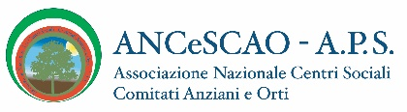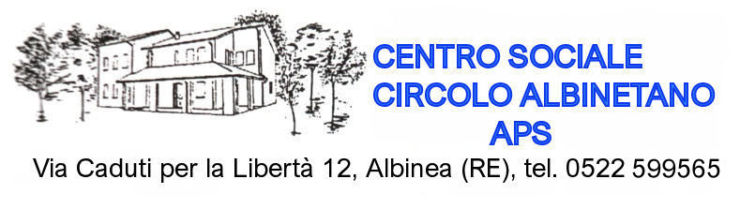

Ai poeti, Sigg.re e Sigg.ri, in indirizzo

Albinea 20.11.2023

Carissimi amici,

Eccoci, come promesso, all’apertura della VIII edizione del nostro/vostro concorso.

Abbiamo fissato in sabato 11 maggio 2024 la giornata delle premiazioni, sempre nella cornice del Parco dei frassini “Margherita Hack” di Albinea.

Vi chiediamo di rispettare le regole previste dal bando, che trovate allegato alla presente, in particolare per quanto riguarda l’invio **via mail** dei vostri componimenti e relativo contributo.

**Ma la novità della VIII edizione è questa:**

In collaborazione con i promotori del sito internet www.lenguamedra.it, abbiamo introdotto una nuova sezione con premi per le tre migliori traduzioni, in lingua reggiana, di poesie scritte da memorabili poeti nazionali e stranieri anche contemporanei, poesie scelte dai partecipanti.

Tradurre da una lingua ad un’altra è un esercizio al quale si sono sottoposti scrittori di tutti i tempi. Infatti colui che propone la versione del testo poetico in traduzione, si obbliga ad approfondire anzitutto la conoscenza della propria lingua d’arrivo nella quale tradurrà. Nel nostro caso, nelle lingue locali (dialetti) del territorio reggiano.

Questa nuova sezione desidera stimolare più partecipanti ad utilizzare il dialetto traducendo e interpretando la traccia fornita dall’opera originale scelta.

Il Premio è dedicato alla memoria di Paolo Gibertini, albinetano, tra i fondatori del sito [www.lenguamedra.it](http://www.lenguamedra.it).

Confidiamo nel consueto successo delle sezioni “storiche” e nel successo della nuova sezione, grazie alla affettuosa partecipazione Vostra e di altri che vorranno iniziare a seguire il nostro/Vostro concorso.

**In attesa di rivederci insieme ancor più numerosi, un abbraccio ed i nostri migliori saluti.**

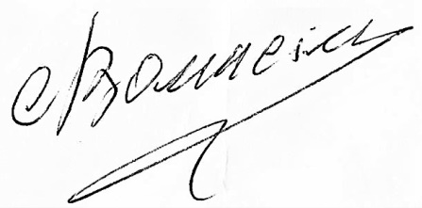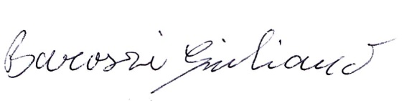Per l’Organizzazione Il Presidente del Circolo Albinetano

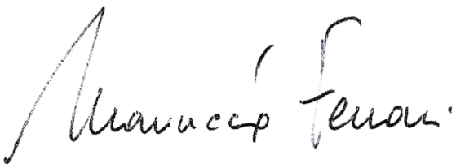**Amos Bonacini**   **Giuliano Barozzi**

**Mariuccia Ferrari**

NB. Qualora andasse smarrito il bollettino postale allegato, ricordiamo i dati necessari. :

N° di C/CP: 1063334013

Intestato a : Centro Sociale Circolo Albinetano APS

Causale : VIII Concorso di poesia a Tema Libero